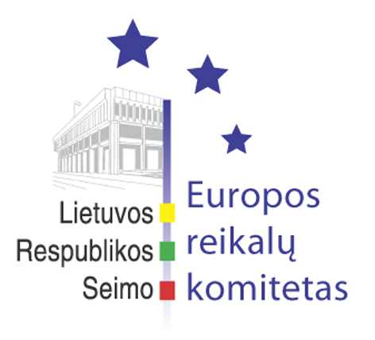
Europos reikalų komiteto pranešimas žiniasklaidai

2007-10-10

Europos reikalų komitete aptartas Europos Sąjungos biudžeto peržiūros procesas

Š. m. spalio 10 d. Europos reikalų komiteto posėdyje buvo aptartas klausimas dėl pasirengimo Europos Sąjungos biudžeto peržiūros procesui, vyksiančiam 2008–2009 metais.
Europos Komisijos atstovybės Lietuvoje vadovas Kęstutis Sadauskas pristatė komunikatą “Pertvarkykime biudžetą ir pakeiskime Europą”. Šiame dokumente aptariama ES finansavimo bendroji pridėtinė vertė, tam tikrų politikos sričių finansavimo tendencijos. Atstovybės vadovas pažymėjo, kad šis komunikatas yra konsultacinio pobūdžio, visi gauti pasiūlymai bus apibendrinti ir kitų metų pavasarį Europos Komisija žada pateikti teisinio pobūdžio dokumentą. Savo ruožtu Finansų ministerijos sekretorius Rolandas Kriščiūnas informavo, kad ministerija institucijų lygiu taip pat inicijavo viešas diskusijas dėl ES biudžeto peržiūros. Lietuvoje dažniausiai pasisakoma apie Bendrosios žemės ūkio ir Sanglaudos politikų finansavimo perspektyvas bei paties biudžeto išteklius. Viešosios politikos ir vadybos instituto direktorius Haroldas Brožaitis pristatė Užsienio reikalų ministerijos užsakymu parengtą studiją, kurioje pažymėta, kad bendrojo ES mokesčio įvedimo vietoje painios nuosavų išteklių sistemos idėja gali būti patraukli. Studijoje palankiai vertinamos sustiprintos kaimo plėtros ir Sanglaudos politikos įgyvendinimo tik konvergencijos (tai yra labiausiai atsilikusiuose) regionuose perspektyvos. Taip pat teigiama, kad Europos ateities prioritetai turėtų koncentruotis į mokslinių tyrimų ir inovacijų sritis. Seimo Pirmininko pavaduotojas, Europos reikalų komiteto pirmininkas Andrius Kubilius išreiškė abejonę dėl bendro Europos mokesčio idėjos, kurio įvedimas gali neigiamai paveikti visuomenės pasitikėjimą visa Europos Sąjunga. Komiteto pirmininkas išreiškė nuomonę, kad reikalinga ieškoti būdų ir priemonių, kaip finansiškai stiprinti Europos energetikos politikos pagrindus. Po diskusijų Europos reikalų komitetas nusprendė pasiūlyti Vyriausybei formuojant Lietuvos Respublikos poziciją didelį dėmesį joje skirti Bendrosios žemės ūkio politikos peržiūros, ES biudžeto apimties, Europos Sąjungos mokesčio bei naujų ES prioritetinių politikos sričių, ypač bendrosios energetikos politikos, finansavimo klausimams
Taip pat Europos reikalų komiteto posėdyje buvo pritarta Vyriausybės pozicijoms vykstant į ES Bendrųjų reikalų ir išorės santykių tarybos 2007 m. spalio 15-16 d. posėdį.

Parengė:
Europos reikalų komiteto patarėjai
Julijus Glebovas, 2396861, Julijus.Glebovas@lrs.lt
Evaldas Sinkevičius, 2396372, EvSink@lrs.lt

